一R数据准备 3
1 把测试数据拷贝到R工作目录下面 3
2 user.csv文件中增加标题 3
3 rating.csv文件中增加标题 3
4 导入user.csv数据 3
5 导入rating.csv数据 4
二 运行BookResult.java 4
三 分析用户4的推荐书96 4
1 查看userid=4 用户信息 4
2 查看bookid=96多有用户评分 5
3 查看用户（18,22,26,54,73,79,91,117,130,163,172）的属性 5
4 查看用户2评分的书 6
5查看用户（18,22,26,54,73,79,91,117,130,163,172）打分集合 6
6 查看用户2和用户（18,22,54,73,79,117,130,163,172）共同看过的书 7
7 再次查看用户172评分的书 7
四 推荐代码,条件过滤出男性 8
1 推荐类BookFilterFGenderResult.java 8
2 运行结果 12
五 用户4推荐书96（过滤男性） 12
1 查看userid=4 用户信息 12
2 查看bookid=96多有用户评分 13
3 查看用户（18,22,26,54,73,79,91,117,130,163,172）的属性 13
4 查看用户2评分的书 14
5查看用户（18,22,54,73,79,117,130,163,172）打分集合 14
6 查看用户2和用户（18,22,54,73,79,117,130,163,172）共同看过的书 15
7 再次查看用户172评分的书 15

一R数据准备

1 把测试数据拷贝到R工作目录下面

2 user.csv文件中增加标题
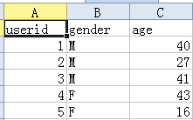

3 rating.csv文件中增加标题
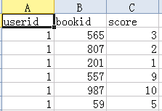

4 导入user.csv数据
> user <-read.table(file="user.csv",header=TRUE,sep=",")
> user[1,]
userid gender age
1 1 M 40
>

5 导入rating.csv数据
> rating <-read.table(file="rating.csv",header=TRUE,sep=",")
> rating[1,]
userid bookid score
1 1 565 3
>

二 运行BookResult.java
运行结果(从中只截取了用户(userid=4)):
userEuclidean =>uid:4,
itemEuclidean =>uid:4,(173,9.294118)(458,9.272727)(898,9.118644)
userEuclideanNoPref =>uid:4,(4,1.000000)(723,1.000000)(300,1.000000)
itemEuclideanNoPref =>uid:4,(96,4.908584)(185,4.783333)(40,4.166667)

三 分析用户4的推荐书96

1 查看userid=4 用户信息
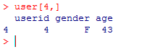>

2 查看bookid=96多有用户评分
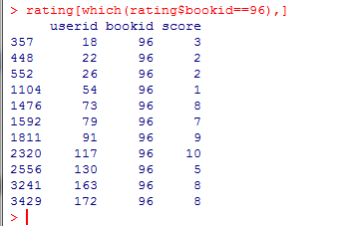

3 查看用户（18,22,26,54,73,79,91,117,130,163,172）的属性
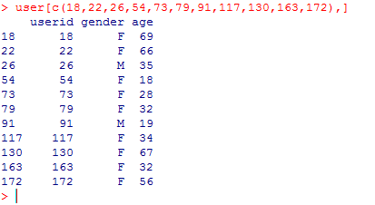

4 查看用户2评分的书
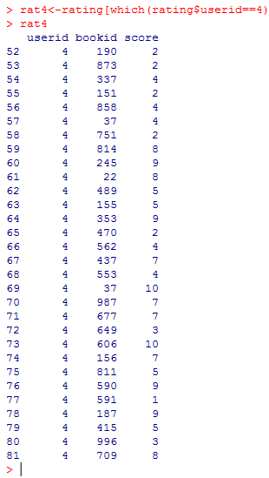

5查看用户（18,22,26,54,73,79,91,117,130,163,172）打分集合
rat18<-rating[which(rating$userid==18),]
rat22<-rating[which(rating$userid==22),]
rat26<-rating[which(rating$userid==26),]
rat54<-rating[which(rating$userid==54),]
rat73<-rating[which(rating$userid==73),]
rat79<-rating[which(rating$userid==79),]
rat91<-rating[which(rating$userid==91),]
rat117<-rating[which(rating$userid==117),]
rat130<-rating[which(rating$userid==130),]
rat163<-rating[which(rating$userid==163),]
rat172<-rating[which(rating$userid==172),]

6 查看用户2和用户（18,22,54,73,79,117,130,163,172）共同看过的书
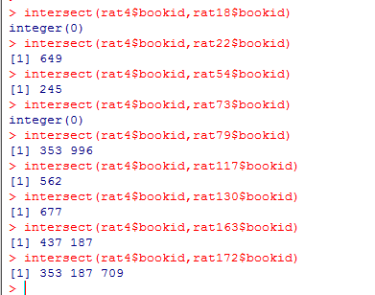
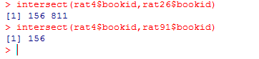
用户172和用户4共有3本书评分.

7 再次查看用户172评分的书

